2016年中学教师资格证考试《初中物理》模拟试卷第九套
第一部分 课程标准（28分）
一、填空题（本题包括4个小题，每空2分，共16分）
1．科学探究既是学生的 ，又是重要的 之一。
2.物理学由 和 两部分组成。
3.义务教育课程标准的科学内容分为 、 、 三大部分。
4.学生评价的内容应与 一致。
二、简答题（本题共包括2个小题，第1小题5分，第2小题7分，共12分）
１．物理学课程的基本理念有哪些？

２．科学探究过程包括哪些要素？

第二部分 学科知识（72分）
一、不定项选择题(各小题可能有一个或多个选项是正确的，把所选答案的字母代号填在下表中。每小题3分, 共30分。)
1．汽车已走进很多现代家庭，下图为四冲程汽油机汽缸的工作示意图，按吸气、压缩、做功、排气的顺序排列，下列排序正确的是

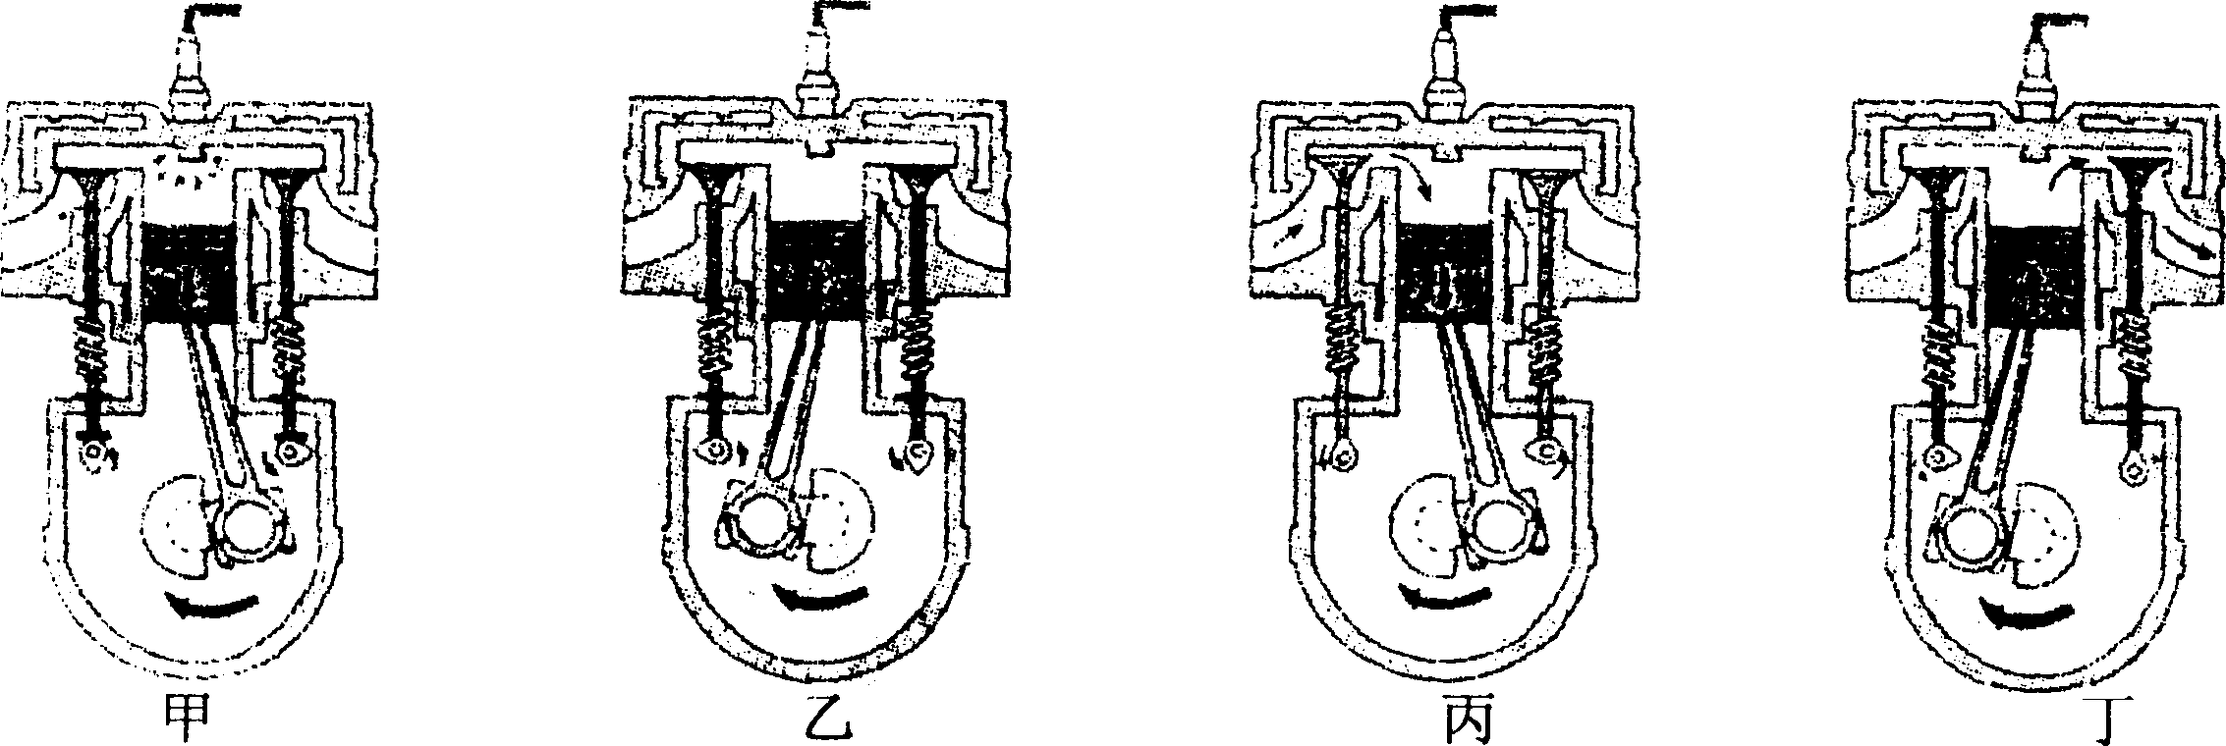

A．乙丙甲丁 B．甲丁乙丙 C．丙乙甲丁 D．丙丁甲乙
2.工人们为了搬运一个笨重的机器进入厂房，他们设计了如图所示的四种方案（机器下方的小圆表示并排放置的圆形钢管的横截面）。其中最省力的方案是
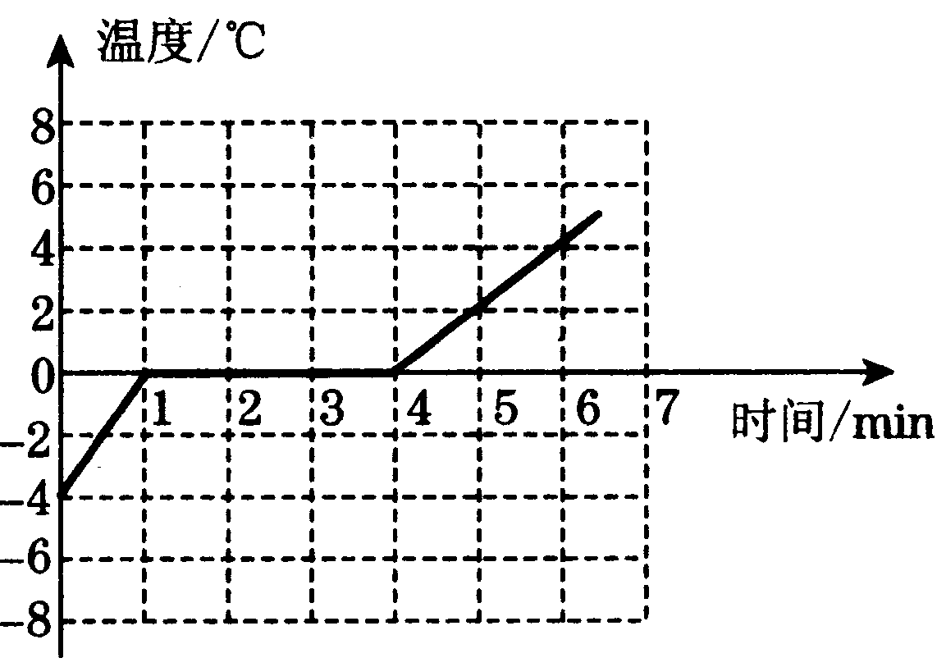
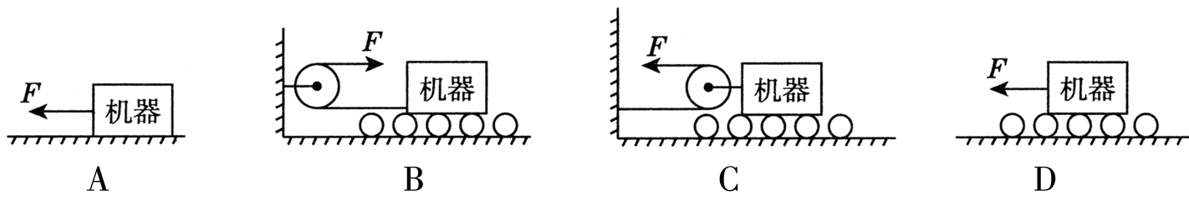
3．右图为某物质熔化时温度随时间变化的图象，根据图象所给信息，下列判断正确的是
A．该物质的熔点是0℃，在第2 min到第3 min内是固液共存态，其内能增加
B．该物质的熔点是0℃，在第2 min到第3 min内是固液共存态，其内能不变
C．该物质的熔点是-4℃，在第5 min到第6 min内是液态，其内能增加
D．该物质的熔点是0℃，在第5 min到第6 min内是气态，其内能增加
4.如图所示，当开关S闭合后，滑动变阻器的滑片向左移动时，下列说法正确的是
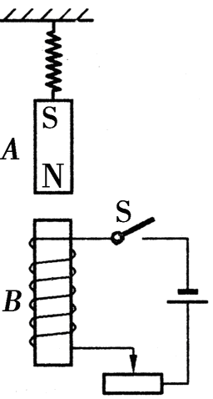
A．螺线管磁性减弱，弹簧变长
B．螺线管磁性减弱，弹簧变短
C．螺线管磁性增强，弹簧变长
D．螺线管磁性增强，弹簧变短
5.如图所示，闭合开关S，使滑动变阻器的滑片向左移动，则
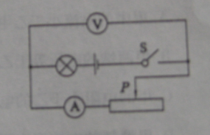
A.电流表示数变小
B.电压表示数变大
C.电压表示数不变
D.灯泡变亮
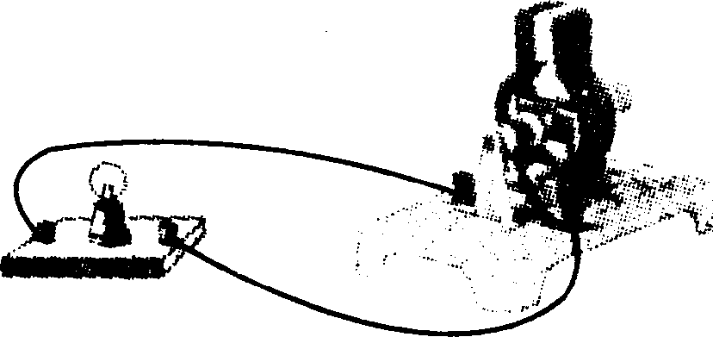
6．将小电动机与小电灯泡按如图所示的电路连接，在小电动机的转轴上绕线，然后用力拉线，使电动机转动。在电动机的转动过程中小灯泡发光，下列关于该现象的说法，正确的是
A．电生磁，使电动机转动
B．这是电磁感应现象
C．转速越快灯泡越亮
D．这个过程中机械能转化成了电能
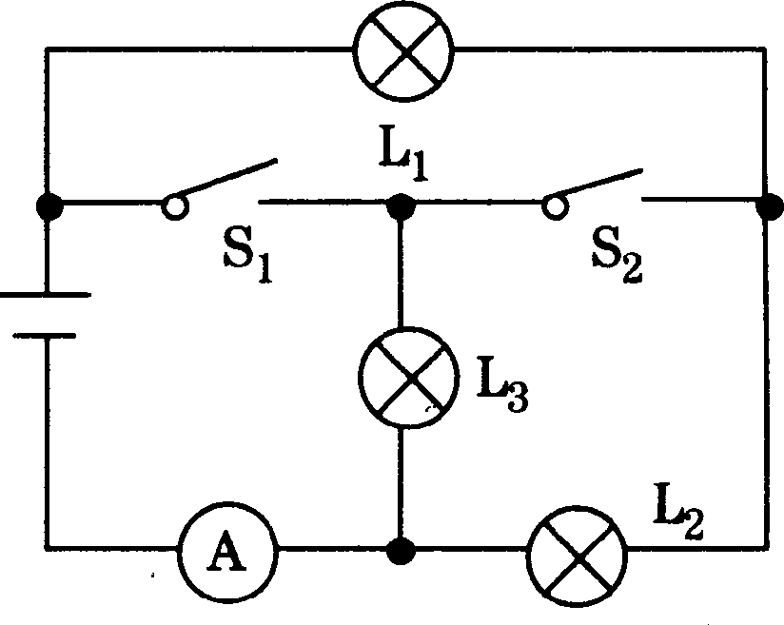
7．右图中三只电灯完全相同，某同学对该电路进行了以下分析判断，正确的是
A S₁、S₂都闭合时，三只灯均发光
B．S₁、S₂都断开时，L₁和L₂两只灯发光，L₃不发光
C．S₁、S₂都闭合时，电流表的示数小于S₁、S₂都断开时电流表的示数
D．S₁、S₂都断开时，电路消耗的功率小于S₁、S₂都闭合时电路消耗的功率
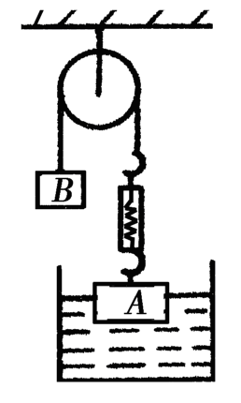
8.如图所示，浸在水中的A物体的质量为3kg，B物体的质量为2kg，且整体处于静止状态，弹簧测力计自身重力不计。下列说法正确的是
A．弹簧测力计的示数为19.6N
B．物体A浸在水中的体积为500cm³
C．物体A处于平衡状态
D．物体B受到的重力和B对绳的拉力是一对平衡力
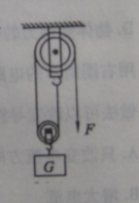
9.如图所示，拉力F=80N，物体重力G=120N,不计摩擦和绳重。若将物体匀速提高1m,以下说法正确的是
A.拉力做的有用功为80J
B.动滑轮的重力为40N
C.拉力做的总功为160J
D.该滑轮组的机械效率为75％
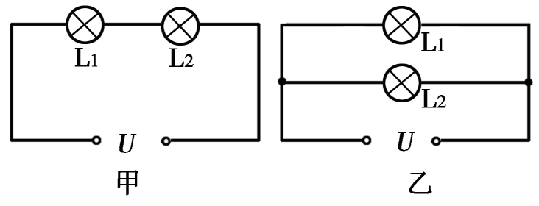
10.如图所示，将灯L₁、L₂按图甲、乙两种方式接在电压均为U的两个电路中，在甲图中灯L₁的功率为4W，在乙图中灯L₁的功率为9W．设灯丝电阻不变．下列说法中正确的是
A．甲、乙两图中灯L₁两端的电压之比是2∶3
B．L₁、L₂两灯灯丝电阻之比是2∶1
C．甲图中灯L₁、L₂的功率之比是2∶1
D．甲、乙两图电路消耗的总功率之比是3∶2
二、填空题（本题包括6个小题，每空2分，共20分）
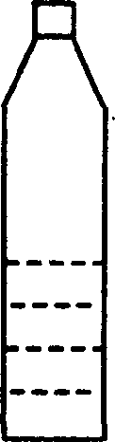
1．右图为放在水平桌面上的矿泉水(瓶口已盖紧)，如果把它倒过来放稳，瓶对桌面的压强比原来瓶底朝下时对桌面的压强要 ，理由是 。
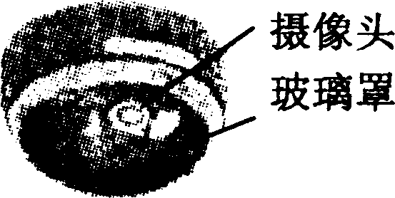
2．公共汽车公司为了保证人们上下车时的安全，在无人售票车上安装了“车载监控器”。如图所示是该装置的示意图，图中摄像头的工作原理相当于凸透镜
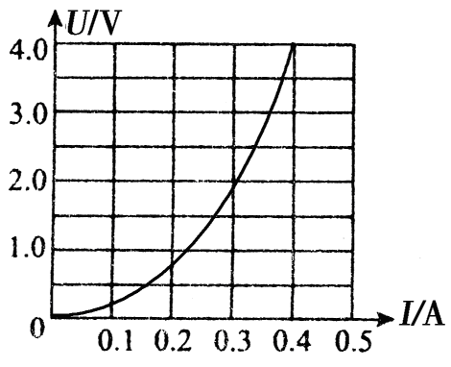
成 像(填“实”或“虚”)。汽车头灯的位置安装较低，当车灯发出的光照到路面上的障碍物时，因为光 ，障碍物形成的影子较长，司机容易发现。
3．如图所示的是小灯泡的U—I变化曲线。由图可知，当小灯泡两端电压为4V时，它的灯丝电阻为 Ω。
4．用弹簧测力计沿水平桌面拉着一物块运动。当测力计的示数为3 N时，物块做匀速直线运动，此时物块处于 状态；当测力计的示数为4 N时，该物块受到的滑动摩擦力的大小
为 N。
5．炎热夏季，美丽的“东昌湖”水吸收大量的太阳光热，给周围的居民带来些许凉意。若湖水总质量为2.0×10¹⁰kg，当水温平均升高0.5℃时，吸收的热量为 J。[c_{水}= 4.2×10³J/(kg·℃)]
6．暑假，小明准备去上海参观世博会，顺便去南京看外婆。他在网上搜索到了北京至上海的一系列车次，最终决定乘坐和谐号动车组D231次列车，该车的部分经停车站的信息如下表所示。则北京到上海的路程为 km，动车组从北京到南京的平均速度为 km／h。(保留到整数)。
站名 | 到达时刻 | 发车时刻 | 停留时间 | 运行时间 | 里程
北京南 |  | 09：45 |  |  | 0公里
兖州 | 14：O6 | 14：07 | 1分 | 4小时21分 | 642公里
南京 | 18：00 | 18：O2 | 2分 | 8小时l 5分 | 1 1 53公里
苏州 | 19：37 | 19：39 | 2分 | 9小时52分 | 1 370公里
上海 | 20：21 |  |  | 10小时36分 | 1 454公里
三、计算题（第1小题6分，第2小题7分，第3小题9分，共20分）
1．某辆小轿车油箱内装有32kg汽油，司机小李驾车沿高速公路到某地旅游，路程为300km．假设轿车是匀速行驶，且受到的阻力为920N．已知汽油完全燃烧产生的内能有30%转化为机械能，汽油的热值为4.6×10⁷J/kg．求：
（1）汽车到达目的地牵引力所做的功；
（2）通过计算说明汽车在行驶途中是否需要加油.

2．远望六号航天远洋测量船满载时排开水的质量25000t，它采用当今航天、航海气象、电子、机械、光学、通信、计算机等领域最新技术，“远望号”是中国航天活动的护航使者。
（1）满载时，“远望六号”受到的浮力有多大?
（2）若船底某处的声纳系统探头距海面的深度为8m，则该处受到海水的压强是多少?
（3）在航天测量时，通过船载雷达发现了目标。若雷达发出电磁波经2×10⁻³s收到了回波，则目标距“远望六号”的距离是多少?（海水的密度取1.0×10³kg／m³，光速为3×10⁸m／s）

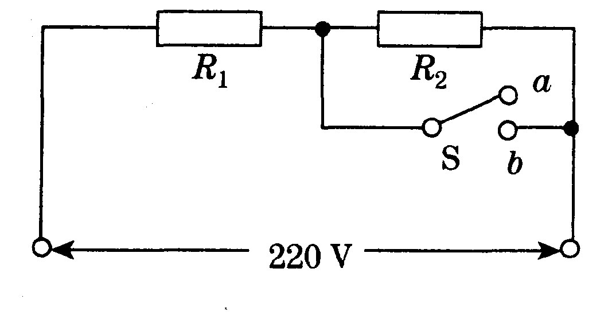
3．下图为某小电热水器的电路图，R₁为发热板，当热水器处于加热状态时，水迅速被加热；达到预定温度后，S自动切换到另一挡，处于保温状态。
(1)说明S分别接a、b时，热水器对应的工作状态；
(2)若热水器加热时的功率为550 W，保温时发热板的功率为88 W，求电阻R₂；
(3)当S接a时，电路在5 min内消耗的电能。

物 理 试 题 答 案
第一部分 学科知识（50分）
一、不定项选择题(各小题可能有一个或多个选项是正确的，每小题2分, 共20分。)
题号 | 1 | 2 | 3 | 4 | 5 | 6 | 7 | 8 | 9 | 10
答案 | C | C | A | A | D | BCD | BD | AC | BCD | ABC
二、填空题（本题包括6个小题，每空1分，共10分）
1．大 压力不变，受力面积变小
2．实 沿直线传播
3． 10
4．平衡 3
5．4.2×10¹³
6．1454 140
三、计算题（第1小题5分，第2小题6分，第3小题9分，共20分）
1．（1）匀速行驶时牵引力F = f = 920N
W = F s = 920N×300×10³m = 2.76×10⁸ J（2分）
（2）轿车消耗汽油的质量为m，其完全燃烧产生的内能Q = q m
由题得：W = ηQ = ηqm 即
m = $\frac{W}{ηq}=\frac{2\text{.}\text{76}×{\text{10}}^{8}J}{\text{30}\text{\%}×4\text{.}6×{\text{10}}^{7}\text{J/kg}}$= 20 kg （2分）
20kg＜32kg，不需加油．（1分）
2．
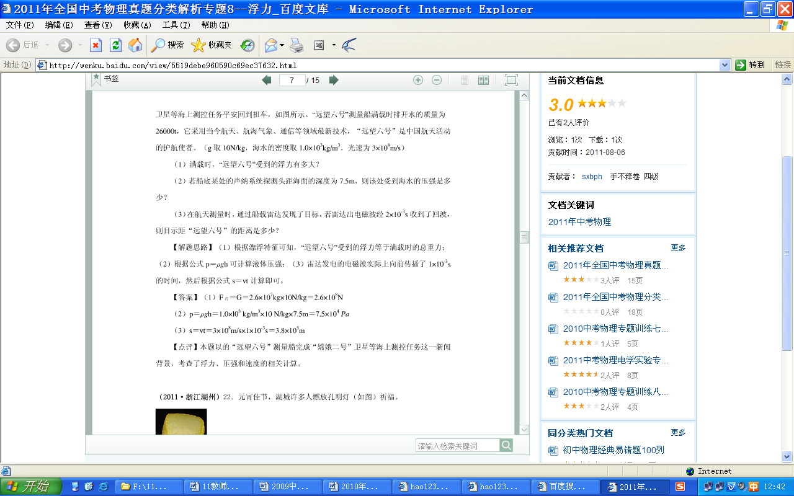
3．解：(1)S接a为保温状态，接b为加热状态 (1分)
(2)S接b为加热状态时 R₁=88Ω(1分)
S接a为保温状态时 I₂=1 A(2分)
U₁=88 V
U₂=1 32 V (2分)
R₂=1 32Ω (1分)
(3)W=6．6×10⁴ J (2分)
第二部分 课程标准（20分）
一、填空题（本题包括4个小题，每空1分，共8分）
1．学习目标 教学方式
2.实验 理论
3.物质 运动和相互作用 能量
4. 课程目标
二、简答题（本题共包括2个小题，第1小题5分，第2小题7分，共12分）
１．物理学课程的基本理念有：
（１）注重全体学生的发展，改变学科本位的观念。
（２）从生活走向物理，从物理走向社会。
（３）注重科学探究，提倡学习方式多样化。
（４）注重学科渗透，关心科技发展。
（５）构造新的评价体系。
2、科学探究过程包括的要素有：
（１）提出问题
（２）猜想与假设
（３）制定计划与设计实验
（４）进行实验与搜集证据
（５）分析与论证
（６）评估
（７）交流与合作

